ФЕДЕРАЛЬНОЕ АГЕНТСТВО ЖЕЛЕЗНОДОРОЖНОГО ТРАНСПОРТА
Федеральное государственное бюджетное образовательное учреждение высшего образования
«Петербургский государственный университет путей сообщения
Императора Александра I»
(ФГБОУ ВО ПГУПС)

Кафедра «Теплотехника и теплосиловые установки»

РАБОЧАЯ ПРОГРАММА
дисциплины
«СПЕЦИАЛЬНЫЕ ВОПРОСЫ ТЕРМОДИНАМИКИ» (Б1.В.ДВ.5.2)
для направления
13.03.01 «Теплоэнергетика и теплотехника»
по профилю
«Промышленная теплоэнергетика»

Форма обучения – очная, заочная

Санкт-Петербург
2018
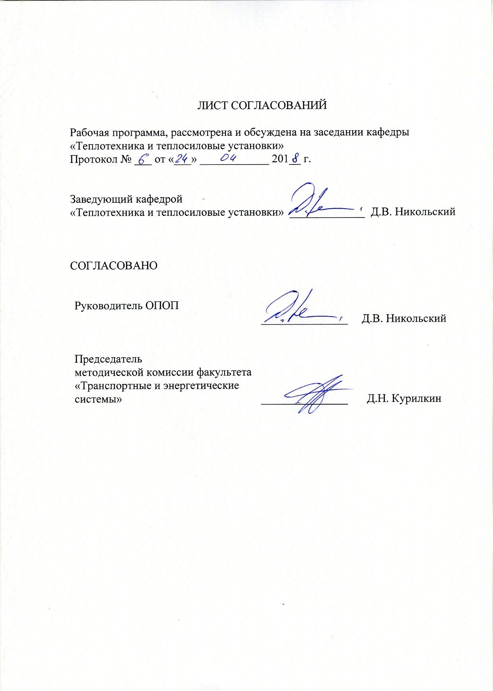

1. Цели и задачи дисциплины
Рабочая программа составлена в соответствии с ФГОС ВО, утверждённым 01 октября 2015г., приказ № 1081 по направлению 13.03.01 «Теплоэнергетика и теплотехника», по дисциплине Б1.В.ДВ.5.2 «Специальные вопросы термодинамики».
Целью изучения дисциплины является формирование компетенций, указанных в разделе 2 рабочей программы.
Для достижения поставленной цели решаются следующие задачи:
- приобретение знаний, указанных в разделе 2 рабочей программы;
- приобретение умений, указанных в разделе 2 рабочей программы;
- - приобретение навыков, указанных в разделе 2 рабочей программы.

2. Перечень планируемых результатов обучения по дисциплине, соотнесенных с планируемыми результатами освоения основной профессиональной образовательной программы
В результате изучения дисциплины студент должен:
ЗНАТЬ:
- законы сохранения и превращения энергии применительно к системам передачи и трансформации теплоты;
- калорические и переносные свойства веществ применительно к рабочим телам тепловых машин и теплоносителям;
- термодинамические процессы и циклы преобразования энергии, протекающие в теплотехнических установках;
-условия термодинамической устойчивости системы.
УМЕТЬ:
- осуществлять термодинамический анализ циклов тепловых машин с целью оптимизации их рабочих характеристик и максимизации КПД;
- использовать математический аппарат термодинамики;
- анализировать поведение простейших термодинамических систем.
ВЛАДЕТЬ:
- основами термодинамического анализа рабочих процессов в тепловых машинах, определения параметров их работы, тепловой эффективности
-математическим аппаратом термодинамики
-навыками использования знаний для анализа простейших термодинамических систем.
Процесс освоения дисциплины направлен на формирование следующихпрофессиональных компетенций (ПК) соответствующих виду профессиональной деятельности, на который ориентирована программа бакалавриата:
расчетно-проектная и проектно-конструкторская деятельность:
- способностьюучаствовать в сборе и анализе исходных данных для проектирования энергообъектов и их элементов в соответствии с нормативной документацией (ПК-1);
- способностьюпроводить расчёты по типовым методикам, проектировать технологическое оборудование с использованием стандартных средств автоматизации проектирования в соответствии с техническим заданием (ПК-2).
научно-исследовательская деятельность:
- способность к проведению экспериментов по заданной методике, обработке и анализу полученных результатов с привлечением соответствующего математического аппарата (ПК-4).
Область профессиональной деятельности обучающихся, освоивших данную дисциплину, приведена в п. 2.1 общей характеристики ОПОП.
Объекты профессиональной деятельности обучающихся, освоивших данную дисциплину, приведены в п. 2.2 общей характеристики ОПОП.

3. Место дисциплины в структуре основной профессиональной образовательной программы
Дисциплина «Специальные вопросы термодинамики» Б1.В.ДВ.5.2 относится к вариативной части и является дисциплиной по выбору обучающегося.

4. Объем дисциплины и виды учебной работы
Для очной формы обучения:
Вид учебной работы | Всего часов | Семестр
 |  | 6
Контактная работа (по видам учебных занятий) | 32 | 32
В том числе:
− лекции (Л) | 16 | 16
− практические занятия (ПЗ) | 16 | 16
− лабораторные работы (ЛР) | - | -
Самостоятельная работа (СРС) (всего) | 40 | 40
Контроль | - | -
Форма контроля знаний | Зачёт | Зачёт
Общая трудоёмкость: час / з.е. | 72/2 | 72/2

Для заочной формы обучения:
Вид учебной работы | Всего часов | Курс
 |  | 3
Контактная работа (по видам учебных занятий) | 8 | 8
В том числе:
− лекции (Л) | 4 | 4
− практические занятия (ПЗ) | 4 | 4
− лабораторные работы (ЛР) | - | -
Самостоятельная работа (СРС) (всего) | 60 | 60
Контроль | 4 | 4
Форма контроля знаний | Зачёт | Зачёт
Общая трудоёмкость: час / з.е. | 72/2 | 72/2

5. Содержание и структура дисциплины
5.1 Содержание дисциплины
№  п/п | Наименование раздела  дисциплины | Содержание раздела
1 | Энтропия. | Понятие об энтропии. История возникновения понятия энтропии. Энтропия в неравновесной термодинамике.
2 | Термодинамический потенциал | Понятие термодинамических потенциалов. Метод термодинамических потенциалов или метод характеристических Гиббса. Термодинамические потенциалы и максимальная работа.  Каноническое уравнение состояния.  Переход от одних термодинамических потенциалов к другим. Метод термодинамических потенциалов. Системы с переменным числом частиц. Большой термодинамический потенциал. Потенциалы и термодинамическое равновесие.
3 | Химическая термодинамика | Классификация систем и химических реакций. Основное уравнение первого закона термодинамики, максимальная теплота. Закон Гесса. Второй закон термодинамики, химическое равновесие. Тепловая теорема Нернста и её следствия.
4 | Термодинамика потоков | Уравнение первого закона для потока и его анализ. Энергетически изолированный поток. Параметры заторможенного потока и их определение. Опытное изменение температуры, давления и скорости потока. Связь скорости потока с параметрами состояния. Течение газа в соплах и диффузорах, переход через скорость звука. Критические параметры при течении газов и паров. Дросселирование газов и паров. Изменение параметров в процессе дросселирования. Определение дифференциального и интегрального дроссель-эффекта. Температура инверсии. Изображение процесса дросселирования в h-S диаграмме. Практическое применение процесса дросселирования.

5.2 Разделы дисциплины и виды занятий
Для очной формы обучения:
№  п/п | Наименование раздела дисциплины | Л | ЛР | ПЗ | СРС
1 | Энтропия. | 4 | - | 4 | 10
2 | Термодинамический потенциал | 4 | - | 4 | 10
3 | Химическая термодинамика | 4 | - | 4 | 10
4 | Термодинамика потоков | 4 | - | 4 | 10
Итого |  | 16 | - | 16 | 40
Для заочной формы обучения:
№  п/п | Наименование раздела дисциплины | Л | ЛР | ПЗ | СРС
1 | Энтропия. | 1 | - | 1 | 10
2 | Термодинамический потенциал | 1 | - | 1 | 10
3 | Химическая термодинамика | 1 | - | 1 | 20
4 | Термодинамика потоков | 1 | - | 1 | 20
Итого |  | 4 | - | 4 | 60

6. Перечень учебно-методического обеспечения для самостоятельной работы обучающихся по дисциплине
№  п/п | Наименование раздела | Перечень учебно-методического обеспечения
1 | Энтропия. | 1. «СПЕЦИАЛЬНЫЕ ВОПРОСЫ ТЕРМОДИНАМИКИ» (Б1.В.ДВ.5.2) МЕТОДИЧЕСКИЕ УКАЗАНИЯ К ВЫПОЛНЕНИЮ ПРАКТИЧЕСКИХ РАБОТ по направлению подготовки по направлению подготовки 13.03.01 «Теплоэнергетика и теплотехника» профиль «Промышленная теплоэнергетика» [Электронный ресурс]. – Режим доступа: http://sdo.pgups.ru/ (для доступа к полнотекстовым документам требуется авторизация).  2. «СПЕЦИАЛЬНЫЕ ВОПРОСЫ ТЕРМОДИНАМИКИ» (Б1.В.ДВ.5.2) МЕТОДИЧЕСКИЕ РЕКОМЕНДАЦИИ ПО ОРГАНИЗАЦИИ САМОСТОЯТЕЛЬНОЙ РАБОТЫ СТУДЕНТОВ по направлению подготовки по направлению подготовки 13.03.01 «Теплоэнергетика и теплотехника» профиль «Промышленная теплоэнергетика» [Электронный ресурс]. – Режим доступа: http://sdo.pgups.ru/ (для доступа к полнотекстовым документам требуется авторизация).
2 | Термодинамический потенциал
3 | Химическая термодинамика
4 | Термодинамика потоков

7. Фонд оценочных средств для проведения текущего контроля успеваемости и промежуточной аттестации обучающихся по дисциплине
Фонд оценочных средств по дисциплине «Специальные вопросы термодинамики» является неотъемлемой частью рабочей программы и представлен отдельным документом, рассмотренным на заседании кафедры «Теплотехника и теплосиловые установки» и утвержденным заведующим кафедрой.

8. Перечень основной и дополнительной учебной литературы, нормативно-правовой документации и других изданий, необходимых для освоения дисциплины
8.1. Перечень основной литературы, необходимой для освоения дисциплины.
1. В.А. Кирилиллин, В.В. Сычев, А.Е. Шейндлин "Техническая термодинамика" М.: Издательство МЭИ, 2008 г. – 496с
8.2. Перечень дополнительной литературы, необходимой для освоения дисциплины.
- Кудинов В.А., Карташов Э.М. «Техническая термодинамика», М.2000 г.
- Крутов В.И., Шишов В.Н. «Лабораторный практикум по технической термодинамике», М.1998 г.- 216с.
- Техническая термодинамика: /Учебник // Кириллин В.А., Сычев В.В., Шейндлин А.Е. - 4-е изд., перераб - М.: Энергоатомиздат, 1983,- 416 с
- Сборник задач по технической термодинамике/ Т.Н. Андрианова и др. - 4-е изд. - М.: Издательство МЭИ. 2000 - 354 с
- Нащокин В.В. «Техническая термодинамика и теплопередача», М.1969 г – 497с.
- Зубарев В.Н., Александров А.А., Охотин B.C. Практикум по технической термодинамике - М.: Энергоатомиздат, 1986 - 304 с
- Ривкин С.Л. Термодинамические свойства газов. - 4-е изд. - М.: Энергоатомиздат, 1987 - 287 с
- Александров А.А., Григорьев. Таблицы теплофизических свойств воды и водяного пара - М.: Издательство МЭИ, 1999 -162 с
- Александров А.А. Расчет термодинамических процессов идеального газа. - М.: МЭИ, 1988-44с
8.3 Перечень нормативно-правовой документации, необходимой для освоения дисциплины
Не предусмотрено
8.4 Другие издания, необходимые для освоения дисциплины
1. «СПЕЦИАЛЬНЫЕ ВОПРОСЫ ТЕРМОДИНАМИКИ» (Б1.В.ДВ.5.2) МЕТОДИЧЕСКИЕ УКАЗАНИЯ К ВЫПОЛНЕНИЮ ПРАКТИЧЕСКИХ РАБОТ по направлению подготовки по направлению подготовки 13.03.01 «Теплоэнергетика и теплотехника» профиль «Промышленная теплоэнергетика» [Электронный ресурс]. – Режим доступа: http://sdo.pgups.ru/ (для доступа к полнотекстовым документам требуется авторизация).
2. «СПЕЦИАЛЬНЫЕ ВОПРОСЫ ТЕРМОДИНАМИКИ» (Б1.В.ДВ.5.2) МЕТОДИЧЕСКИЕ РЕКОМЕНДАЦИИ ПО ОРГАНИЗАЦИИ САМОСТОЯТЕЛЬНОЙ РАБОТЫ СТУДЕНТОВ по направлению подготовки по направлению подготовки 13.03.01 «Теплоэнергетика и теплотехника» профиль «Промышленная теплоэнергетика» [Электронный ресурс]. – Режим доступа: http://sdo.pgups.ru/ (для доступа к полнотекстовым документам требуется авторизация).

9. Перечень ресурсов информационно-телекоммуникационной сети «Интернет», необходимых для освоения дисциплины
- Личный кабинет обучающегося и электронная информационно-образовательная среда. [Электронный ресурс]. – Режим доступа: http://sdo.pgups.ru/ (для доступа к полнотекстовым документам требуется авторизация).
- Профессиональные справочные системы Техэксперт – электронный фонд правовой и нормативно – технической документации [Электронный ресурс]. Режим доступа: http://www.cntd.ru/, свободный – Загл. с экрана;
3. Электронно – библиотечная система ЛАНЬ [Электронный ресурс] – Режим доступа: https://e.lanbook.com. Загл. с экрана.

10. Методические указания для обучающихся по освоению дисциплины
Порядок изучения дисциплины следующий:
- Освоение разделов дисциплины производится в порядке, приведённом в разделе 5 «Содержание и структура дисциплины». Обучающийся должен освоить все разделы дисциплины с помощью учебно-методического обеспечения, приведённого в разделах 6, 8 и 9 рабочей программы.
- Для формирования компетенций обучающийся должен представить выполненные типовые контрольные задания или иные материалы, необходимые для оценки знаний, умений, навыков и (или) опыта деятельности, предусмотренные текущим контролем (см. фонд оценочных средств по дисциплине).
- По итогам текущего контроля по дисциплине, обучающийся должен пройти промежуточную аттестацию (см. фонд оценочных средств по дисциплине).

11. Перечень информационных технологий, используемых при осуществлении образовательного процесса по дисциплине, включая перечень программного обеспечения и информационных справочных систем
Перечень информационных технологий, используемых при осуществлении образовательного процесса по дисциплине:
- технические средства (компьютер/ноутбук, проектор);
- методы обучения с использованием информационных технологий (демонстрация мультимедийных материалов);
- электронная информационно – образовательная среда Петербургского государственного университета путей сообщения Императора Александра I [Электронный ресурс]. Режим доступа: http://sdo.pgups.ru. (для доступа к полнотекстовым документам требуется авторизация).
Дисциплина обеспечена необходимым комплектом лицензионного программного обеспечения, установленного на технических средствах, размещенных в специальных помещениях и помещениях для самостоятельной работы в соответствии с утвержденными расписаниями учебных занятий, консультаций, текущего контроля и промежуточной аттестации, самостоятельной работы. Перечень лицензионного программного обеспечения и информационных справочных систем приведены в Паспортах аудиторий/помещений.

12. Описание материально-технической базы, необходимой для осуществления образовательного процесса по дисциплине
Материально-техническая база обеспечивает проведение всех видов учебных занятий, предусмотренных учебным планом по направлению подготовки 13.03.01 «Теплоэнергетика и теплотехника» и соответствует действующим санитарным и противопожарным нормам и правилам.
Она содержит специальные помещения: учебные аудитории для проведения занятий лекционного типа, лабораторных работ, групповых и индивидуальных консультаций, текущего контроля и промежуточной аттестации, а также помещения для самостоятельной работы и помещения для хранения и профилактического обслуживания учебного оборудования (в соответствии с утвержденными расписаниями учебных занятий, консультаций, текущего контроля и промежуточной аттестации, самостоятельной работы).
Специальные помещения укомплектованы специализированной мебелью и техническими средствами обучения, служащими для представления учебной информации большой аудитории.
Специальные помещения для проведения лабораторных работ укомплектованы специализированной учебно – лабораторной мебелью, лабораторным оборудованием, лабораторными стендами, специализированными измерительными средствами в соответствии с перечнем лабораторных работ.
Для проведения занятий лекционного типа используется демонстрационное оборудование и учебно-наглядные пособия, обеспечивающие тематические иллюстрации, соответствующие рабочей учебной программе дисциплины, рассмотренное на заседании кафедры и утвержденное заведующим кафедрой.
Помещения для самостоятельной работы обучающихся оснащены компьютерной техникой с возможностью подключения к сети "Интернет" и обеспечением доступа в электронную информационно-образовательную среду Университета.

Разработчик программы,  к.т.н., доцент  «24» 04 2018 г. |  | Д.В. Никольский

